- Expliquez brièvement les objectifs de l’analyse phonologique d’une langue.

- Montrez à l’aide d’exemples de votre choix que les consonnes « d » et « n » constituent deux phonèmes différents en français. Dites par quel trait distinctif s’opposent ces deux phonèmes.

- Les occlusives bilabiales orales du français sont-elles des phonèmes distincts? Justifiez votre réponse.

- Trouver les paires minimales dans le corpus français suivant:

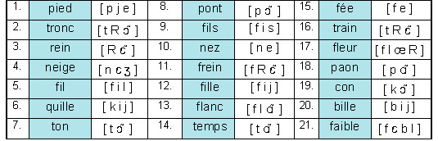
- Dans la liste de mots suivants, relevez les paires minimales et les phonèmes qu’elles permettent d’identifier

appris, âge, art, muette, plan, champ, mouette, cent, cri, abri, prix, blanc

